Tiết 34,35

Ngày soạn: 05/12/2024

**ÔN TẬP HỌC KỲ I**

Môn học/Hoạt động giáo dục: Hóa học. Lớp: 10.

Thời gian thực hiện: 2 tiết

**I. MỤC TIÊU**

**1. Năng lực**

**1.1. Năng lực hóa học**

**1.1.1. Nhận thức hóa học**

* *Năng lực nhận thức kiến thức hóa học:*

*Ôn tập:*

* Nguyên tử gồm hạt nhân mang điện tích dương và vỏ nguyên tử mang điện tích âm.
* Kích thước, khối lượng của nguyên tử.
* Hạt nhân gồm các hạt proton và nơtron.
* Kí hiệu, khối lượng và điện tích của electron, proton và nơtron.
* Điện tích hạt nhân nguyên tố.
* Số hiệu ngyên tử.
* Khái niệm đồng vị.
* Các electron chuyển động rất nhanh xung quanh hạt nhân nguyên tử không theo những quỹ đạo xác định, tạo nên vỏ nguyên tử.
* Trong nguyên tử, các electron có mức năng lượng gần bằng nhau được xếp vào một lớp (K, L, M, N).
* Một lớp electron bao gồm một hay nhiều phân lớp.
* Các electron trong mỗi phân lớp có mức năng lượng bằng nhau.
* Số electron tối đa trong một lớp, một phân lớp.
* Nguyên tắc sắp xếp các nguyên tố trong bảng tuần hoàn.
* Cấu tạo của bảng tuần hoàn: ô, chu kì, nhóm nguyên tố (nhóm A, nhóm B).
* Xu hướng biến đổi bán kính, độ âm điện, tính kim loại, tính phi kim, tính acid – basecủa các oxide và các hydroxyde của nguyên tử các nguyên tố trong 1 chu kì, trong 1 nhóm A.
* Phát biểu định luật tuần hoàn và ý nghĩa của bảng tuần hoàn các nguyên tố hoá học.
* Trình bày quy tắc Octet, liên kết ion, liên kết cộng hoá trị, liên kết hydrogen.

**1.1.2. Tìm hiểu thế giới tự nhiên dưới góc độ hoá học**

+ Năng lực nhận thức hóa học: HS thấy được sự đa dạng của vật chất qua sự hình thành liên kết cộng hóa trị; Hiểu được tầm quan trọng của hóa học trong việc giải thích, chinh phục thế giới tự nhiên.

+ Tìm hiểu thế giới tự nhiên dưới góc độ hóa học: Hóa học giúp con người khám phá, hiểu biết vè những bí ẩn của thiên nhiên.

**1.2. Năng lực chung**

+ Tự chủ và tự học: Tích cực, chủ động, tìm hiểu nhằm thực hiện các nhiệm vụ của bản thân trong ôn tập chương.

+ Giao tiếp và hợp tác: Chủ động, gương mẫu, phối hợp các thành viên trong nhóm hệ thống hóa các dội dung kiến thức chủa chương.

**2. Phẩm chất**

+ Tham gia tích cực hoạt động nhóm phù hợp với khả năng của bản thân

+ Chăm chỉ tích cực xây dựng bài, có trách nhiệm, chủ động chiếm lĩnh kiến thức theo sự hướng dẫn của GV.

+ Hình thành tư duy logic, lập luận chặt chẽ, và linh hoạt trong quá trình suy nghĩ.

**II. THIẾT BỊ DẠY HỌC VÀ HỌC LIỆU**

**Đối với GV:** SGK, Tài liệu giảng dạy, giáo án PPT.

**Đối với HS**: SGK, vở ghi, giấy nháp, đồ dùng học tập (bút, thước...), bảng nhóm, bút viết bảng nhóm.

**III. TIẾN TRÌNH DẠY HỌC**

**A.** **ÔN TẬP KIẾN THỨC CHƯƠNG 1.**

**Hoạt động 1: Hệ thống hóa kiến thức**

**a) Mục tiêu:** Hệ thống hóa được kiến thức cấu tạo nguyên tử

**b) Nội dung:** HS làm việc nhóm cá nhân hoàn thiện sơ đồ tư duy tổng kết kiến thức chương 1 vào vở.

**c) Sản phẩm:**  Sơ đồ hệ thống hóa kiến thức về cấu tạo nguyên tử

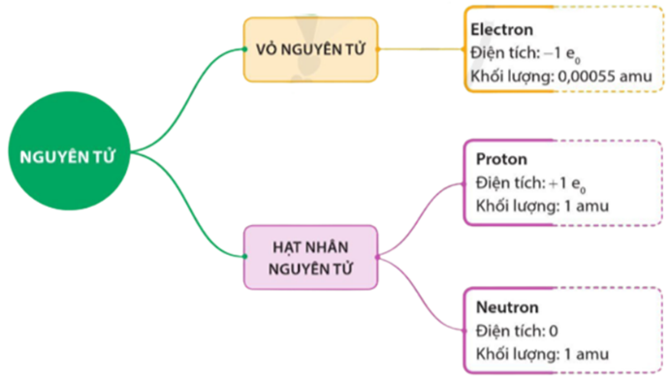

**d) Tổ chức thực hiện:**

**GV yêu cầu HS hoàn thành phiếu học tập sau.**

**CHƯƠNG 1: CẤU TẠO NGUYÊN TỬ**

**Câu 1.** Các hạt cấu tạo nên hạt nhân của hầu hết nguyên tử là:

**A.** Electron, proton và neutron  **B.** Electron và neutron

**C.** Proton và neutron  **D.** Electron và proton

**Câu 2.** Trong nguyên tử, loại hạt có khối lượng **không** đáng kể so với các hạt còn lại là

**A.** Proton.  **B.** Neutron.

**C.** Electron.  **D.** Neutron và electron.

**Câu 3.** Nguyên tử luôn trung hoà về điện nên

**A.** Số hạt proton = Số hạt neutron **B.** Số hạt electron = Số hạt neutron

**C.** Số hạt electron = Số hạt proton **D.** Số hạt proton = Số hạt electron = Số hạt neutron

**Câu 4.** Điện tích của hạt nhân do hạt nào quyết định ?

**A.** Hạt proton.  **B.** Hạt electron.

**C.** Hạt neutron.  **D.** Hạt proton và electron.

**Câu 5.** Số hiệu nguyên tử (Z) cho biết:

**A.** Số khối của nguyên tử.  **B.** Số electron, số proton trong nguyên tử.

**C.** Khối lượng nguyên tử.  **D.** Số neutron trong nguyên tử.

**Câu 6.** Số electron có trong nguyên tử chlorine (Z = 17) là

**A.** 35.  **B.** 18.  **C.** 17.  **D.** 16.

**Câu 7.** Nguyên tử fluorine có 9 proton, 9 electron và 10 neutron. Số khối của nguyên tử fluorine là:

**A.** 9.  **B.** 10.  **C.** 19.  **D.** 28.

**Câu 8.** Một nguyên tử có 9 electron ở lớp vỏ, hạt nhân của nó có 10 neutron. Số hiệu nguyên tử đó là

**A.** 9.  **B.** 18.  **C.** 19.  **D.** 28.

**Câu 9.** Cho nguyên tử X có tổng số hạt là 82, trong đó hạt mang điện âm ít hơn hơn số hạt không mang điện là 4 hạt. Số proton của nguyên tử X là

**A.** 26. **B.** 27 **C.** 28. **D.** 30.

**Câu 10.** Số đơn vị điện tích hạt nhân của nguyên tử có kí hiệu là

|  |  |  |  |
| --- | --- | --- | --- |
| **A.** 23 | **B.** 24 | **C**. 25 | **D.**11 |

**Câu 11.** Chlorine có hai đồng vị Cl (Chiếm 24,23%) và Cl (Chiếm 75,77%). Nguyên tử khối trung bình của Chlorine:

**A.** 37,5.  **B.** 35,5.  **C.** 35.  **D.** 37.

**Câu 12.** Nguyên tố Boron có 2 đồng vị 11B (x1%) và 10B (x2%), ngtử khối trung bình của Boron là 10,8. Giá trị của x1% là:

**A.** 80%.  **B.** 20%.  **C.** 10,8%.  **D.** 89,2%.

**Câu 13.** Sự chuyển động của electron theo quan điểm hiện đại được mô tả

**A.** Electron chuyển động rất nhanh xung quanh hạt nhân không theo một quỹ đạo xác định tạo thành vỏ nguyên tử.

**B.** Chuyển động của electron trong nguyên tử theo một quỹ đạo nhất định hình tròn hay hình bầu dục.

**C.** Electron chuyển động cạnh hạt nhân theo một quỹ đạo xác định tạo thành vỏ nguyên tử.

**D.** Electron chuyển động rất chậm gần hạt nhân theo một quỹ đạo xác định tạo thành vỏ nguyên tử.

**Câu 14.** Electron nào quyết định tính chất hóa học của một nguyên tố?

**A.** Electron ở lớp gần nhân nhất.  **B.** Electron ở lớp kế ngoài cùng.

**C.** Electron ở lớp Q.  **D.** Electron ở lớp ngoài cùng.

**Câu 15.** Orbital nguyên tử là

**A**. đám mây chứa electron có dạng hình cầu.

**B**. đám mây chứa electron có dạng hình số 8 nổi.

**C**. khu vực không gian xung quanh hạt nhân mà tại đó xác suất có mặt electron lớn nhất.

**D**. quỹ đạo chuyển động của electron quay quanh hạt nhân có kích thước và năng lượng xác định.

**Câu 16.** Sự phân bố electron theo ô orbital nào dưới đây là đúng?

|  |  |  |  |  |  |  |  |  |  |  |  |  |  |  |  |  |
| --- | --- | --- | --- | --- | --- | --- | --- | --- | --- | --- | --- | --- | --- | --- | --- | --- |
| **A.** | **↑↑** |  | **B.** | **↑** | **↑** | **↑** |  | **C.** | **↑↓** | **↑** |  |  | **D**. | **↑↑** | **↑** | **↑** |

**Câu 17.** Số electron tối đa trong phân lớp d là

**A.** 2  **B.** 10  **C.** 6  **D.** 14

**Câu 18.** Số electron tối đa có thể phân bố trên lớp M là

**A.** 32.  **B.** 18.  **C.** 9.  **D.** 16.

**Câu 19.** Sắp xếp các phân lớp sau theo thứ tự phân mức năng lượng tăng dần:

**A.** 1s < 2s < 3p < 3s  **B.** 2s < 1s < 3p < 3d  **C.** 1s < 2s < 2p < 3s  **D.** 3s < 3p < 3d < 4s.

**Câu 20.** Electron thuộc lớp nào sau đây liên kết chặt chẽ nhất với hạt nhân:

**A.** Lớp K.  **B.** Lớp L.  **C.** Lớp M.  **D.** Lớp N.

Đáp án:

Hoạt động 2: HS trả lời, GV tư vấn giải đáp.

**B.** **ÔN TẬP KIẾN THỨC CHƯƠNG 2. BẢNG TUẦN HOÀN CÁC NGUYÊN TỐ HÓA HỌC VÀ ĐỊNH LUẬT TUẦN HOÀN**

**Hoạt động 1: Hệ thống hóa kiến thức**

**a) Mục tiêu:** Hệ thống hóa được kiến thức bảng tuần hoàn và định luật tuần hoàn

**b) Nội dung:** HS làm việc nhóm cá nhân hoàn thiện sơ đồ tư duy tổng kết kiến thức chương 2 vào vở.

**c) Sản phẩm:**  Sơ đồ hệ thống hóa kiến thức bảng tuần hoàn

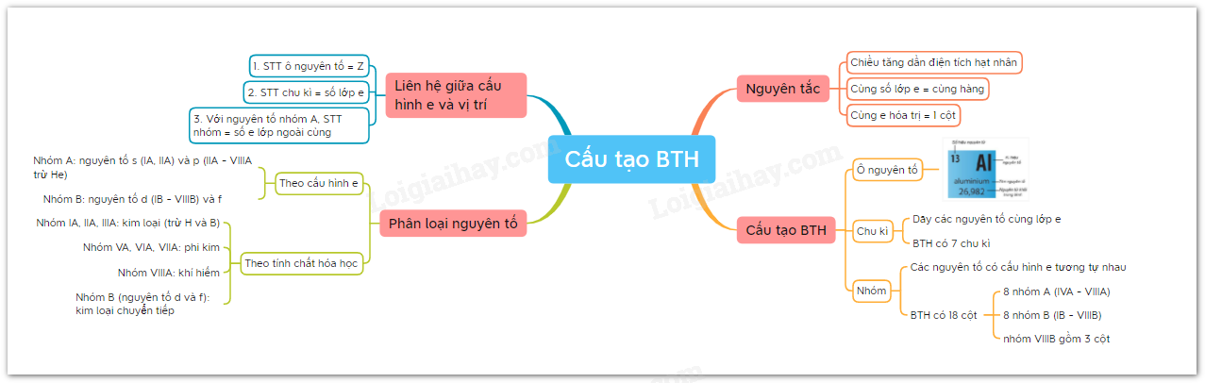

d. Tổ chức thực hiện

HS hoàn thành nội dung phiếu học tập

**CHƯƠNG 2: BẢNG TUẦN HOÀN CÁC NGUYÊN TỐ HÓA HỌC**

**Câu 1.** Tính đến năm 2016, có bao nhiêu nguyên tố được xác định trong bảng tuần hoàn các nguyên tố hóa học?

**A.** 118 nguyên tố **B.** 119 nguyên tố **C.** 120 nguyên tố **D.** 121 nguyên tố

**Câu 2.** Chu kì là dãy nguyên tố mà nguyên tử của chúng có số lớp e, được sắp xếp như thế nào?

1. Tăng dần của điện tích hạt nhân **B.** Tăng dần của khối lượng nguyên tử

**C.** Giảm dần của điện tích hạt nhân **D.** Giảm dần của khối lượng nguyên tử

**Câu 3.** Số nguyên tố trong chu kì 7 là bao nhiêu?

**A.** 8 **B.** 18 **C.** 20 **D.** 32

**Câu 4.** Trong bảng THHH, nguyên tố p nằm ở nhóm nào?

1. Nhóm IA, IIA, IIIA **B.** Nhóm IB, IIB, IIIB

**C.** IVA, VA, VIA, VIIA **D.** IVB, VB, VIB, VIIB

**Câu 5.** Trong bảng THHH các nguyên tố được sắp xếp theo nguyên tắc nào?

1. Theo chiều tăng dần của điện tích hạt nhân
2. Các nguyên tố có cùng số lớp e trong nguyên tử được xếp thành 1 hàng
3. Các nguyên tố có cùng số e hóa trị trong nguyên tử được xếp thành 1 cột
4. Cả a, b, c

**Câu 6.** Ở trạng thái cơ bản, cấu hình electron lớp ngoài cùng của nguyên tử nguyên tố X là 3s23p1. Vị trí (chu kì, nhóm) của X trong bảng tuần hoàn các nguyên tố hóa học là

**A.** Chu kì 3, nhóm IIIB **B.** Chu kì 3, nhóm IA

**C.** Chu kì 4, nhóm IB **D.** Chu kì 3, nhóm IIIA

**Câu 7.** Nguyên tử X có phân lớp electron ngoài cùng là 3p4. Hãy xác định câu sai trong các câu sau khi nói về nguyên tử X

1. Lớp ngoài cùng của X có 6 electron **B.** Hạt nhân nguyên tử X có 16 electron

**C.** Trong bảng tuần hoàn X nằm ở chu kì 3 **D.** X nằm ở nhóm VIA

**Câu 8.** Nguyên tố ở chu kỳ 5, nhóm VIA có cấu hình electron hóa trị là

**A.**  …6s26p6 **B.** …6s26p3 **C.** …5s25p6 **D.** …5s25p4

**Câu 9.** Nguyên tố M thuộc chu kì 3, nhóm IVA của bảng tuần hoàn. Số hiệu nguyên tử của nguyên tố M là

**A.** 14 **B.** 16 **C.** 33 **D.** 35

**Câu 10.** Một nguyên tố R có cấu hình electron: 1s22s22p63s23p4, công thức hợp chất của R với hiđro và công thức oxit cao nhất là:

A. RH2, RO. B. RH2, RO3.  C. RH2, RO2. D. RH5, R2O5.

**Câu 11.** Có những tính chất sau đây của nguyên tố:

(1) Tính kim loại – phi kim;

(2) Độ âm điện;

(3) Khối lượng nguyên tử;

(4) Cấu hình electron nguyên tử;

(5) Nhiệt độ sôi của các đơn chất;

(6) Tính axit – bazơ của hợp chất hidroxit;

(7) Hóa trị của nguyên tố trong hợp chất với oxi.

Trong các tính chất trên, số tính chất biến đổi tuần hoàn trong một chu kì là

**A.** 3 **B.** 4 **C.** 5 **D.** 6

**Câu 12.** Trong 1 chu kì, bán kính nguyên tử các nguyên tố:

**A.**Tăng theo chiều tăng của điện tích hạt nhân.**B.**Giảm theo chiều tăng của điện tích hạt nhân.

**C.**Tăng theo chiều tăng của tính phi kim.**D.**Giảm theo chiều tăng của tính kim loại.

**Câu 13.** Bán kính nguyên tử các nguyên tố : Na, Li, Be, B. Xếp theo chiều tăng dần là:

**A.** B < Be < Li < Na **B.** Na < Li < Be < B

**C.** Li < Be < B < Na **D.** Be < Li < Na < B

**Câu 14.** Trong các nguyên tố sau, nguyên tử của nguyên tố có bán kính lớn nhất là

**A.** Al.                      **B.** P                     **C.** S. **D.** K.

**Câu 15.** [Sắp xếp các nguyên tố sau đây theo chiều tăng dần độ âm điện: Na, K, Mg, Al.](https://khoahoc.vietjack.com/question/895178/sap-xep-cac-nguyen-to-sau-day-theo-chieu-tang-dan-do-am-dien-na-k-mg-a)

**A.** Al, Mg, Na, K **B.** K, Na, Mg, Al

**C.** Na, Mg, Al, K **D.** K, Al, Mg, Na

**Câu 16.** Trong chu kì, từ trái sang phải, theo chiều điện tích hạt nhân tăng dần:

**A.**Tính kim loại tăng, tính phi kim giảm. **B.**Tính kim loại giảm, tính phi kim tăng.

**C.**Tính kim loại tăng, tính phi kim tăng. **D.**Tính kim loại giảm, tính phi kim giảm.

**Câu 17.** Cho các axit sau: HCl, HBr, HI, HF. Axit yếu nhất là:

**A.** HCl **B.** HBr **C.** HF **D.** HI

**Câu 18.** Sắp xếp tính base của NaOH, Mg(OH)2, Al(OH)3 theo chiều giảm dần là

**A.** NaOH, Mg(OH)2, Al(OH)3 **B.** Al(OH)3, Mg(OH)2, NaOH

**C.** Mg(OH)2, Al(OH)3, NaOH **D.** Mg(OH)2, NaOH, Al(OH)3

Hoạt động 2. HS trả lời, GV tư vấn giải đáp

**C.** **ÔN TẬP KIẾN THỨC CHƯƠNG 3. LIÊN KẾT HÓA HỌC**

**Hoạt động 1: Hệ thống hóa kiến thức**

**a) Mục tiêu:** Hệ thống hóa được kiến thức liên kết hóa học

**b) Nội dung:** HS làm việc nhóm cá nhân hoàn thiện sơ đồ tư duy tổng kết kiến thức chương 3 vào vở.

**c) Sản phẩm:**  Sơ đồ hệ thống hóa kiến thức liên kết hóa học

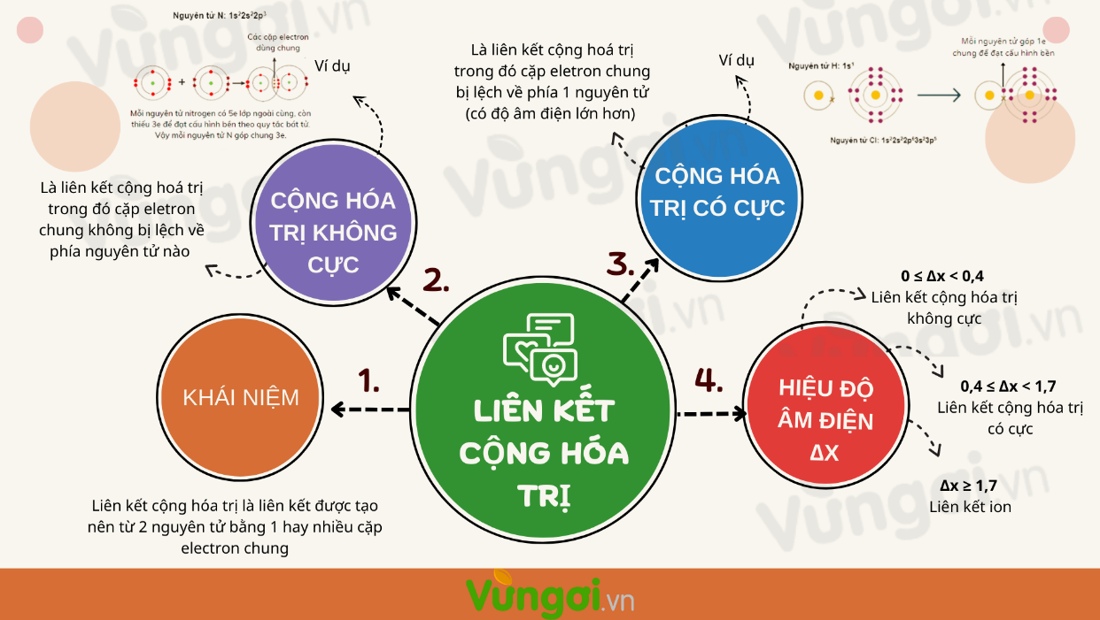

d. tổ chức thực hiện: HS hoàn thành phiếu học tập số 3

**CHƯƠNG 3: LIÊN KẾT HÓA HỌC**

**Câu 1.** Trong các phản ứng hoá học, nguyên tử kim loại thường có khuynh hướng?

**A.**Nhận thêm electron.

**B.** Nhận hay nhường electron phụ thuộc vào từng phản ứng cụ thể

**C.** Nhường bớt electron.

**D.** Nhận hay nhường electron phụ thuộc vào từng kim loại cụ thể.

**Câu 2:** Cation M2+ có cấu hình electron 1s22s22p63s23p6 . Cấu hình electron của nguyên tử M là?

**A.** 1s22s22p63s2 **B.** 1s22s22p63s23p64s2

**C.** 1s22s22p63s23p4 **D.** 1s22s22p63s23p2

**Câu 3:** Anion X- có cấu hình electron 1s22s22p63s23p6. Cấu hình electron của nguyên tử X là?

**A.** 1s22s22p63s2 **B.** 1s22s22p63s23p64s2 **C.** 1s22s22p63s23p4 **D.** 1s22s22p63s23p5

**Câu 4.** Tìm phát biểu đúng:

**A.** Liên kết ion được hình thành do lực hút tĩnh điện giữa ion dương và ion âm.

**B.** Liên kết ion được hình thành giữa phân tử phân cực với phân tử phân cực khác.

**C.** Liên kết ion được hình thành do lực hút giữa một phân tử với một phân tử khác.

**D.** Liên kết ion được hình thành do lực hút giữa một nguyên tử với một nguyên tử khác

**Câu 5.** Liên kết ion được tạo thành giữa?

**A.** Hai nguyên tử kim loại.

**B.** Hai nguyên tử phi kim.

**C.** Một nguyên tử kim loại điển hình và một nguyên tử phi kim điển hình.

**D.** Ba nguyên tử trở lên.

**Câu 6:** Hợp chất ion có tính chất:

**A.** Là chất rắn, có nhiệt độ nóng chảy thấp.

**B.** Dẫn điện ở trạng thái nóng chảy hay dung dịch.

**C.** Thường khó hòa tan trong nước.

**D.** Dẫn điện ở trạng thái rắn hay tinh thể.

**Câu 7:** Phân tử nào sau đây được hình thành từ liên kết ion?

**A.** HCl. **B.** KCl. **C.** NCl3. **D.** SO2.

**Câu 8:** Khi hình thành phân tử NaCl từ natri và clo:

**A.** Nguyên tử natri nhường một electron cho nguyên tử clo để tạo thành các ion dương và âm tương ứng; các ion này hút nhau tạo thành phân tử

**B.** Hai nguyên tử góp chung một electron với nhau tạo thành phân tử

**C.** Nguyên tử clo nhường một electron cho nguyên tử natri để tạo thành các ion dương và âm tương ứng và hút nhau tạo thành phân tử

**D.** Mỗi nguyên tử (natri và clo) góp chung 1 electron để tạo thành cặp electron chung giữa hai nguyên tử.

**Câu 9.** Liên kết cộng hóa trị là gì?

**A.** Liên kết được tạo nên giữa 2 nguyên tử bằng một hay nhiều cặp electron chung.

**B.** Liên kết được tạo nên giữa 2 nguyên tố bằng một hay nhiều cặp electron chung.

**C.** Liên kết được hình thành bởi lực hút tĩnh điện giữa các ion mang điện tích trái dấu.

**D.** Liên kết được tạo nên giữa 2 nguyên tử bằng một hay nhiều cặp electron có nguồn gốc từ một trong 2 phân tử đó.

**Câu 10.** Phân tử nào sau đây có chứa liên kết cộng hóa trị?

**A.** NaCl **B.** K2O **C.** Cl2 **D.** Fe3O4

**Câu 11.** Công thức cấu tạo nào sau đây là công thức Lewis?



**A.**  **B.**  **C. D.**

**Câu 12.** Phân tử nào sau đây có chứa liên kết cho nhận?

**A. ${SO}_{2}$**  **B.** HCl **C. $H_{2}{CO}_{3}$**  **D. ${CO}_{2}$**

**Câu 13.** Các phân tử sau phân tử nào có liên kết cộng hóa trị không cực?

**A.** NaCl **B.** BCl3 **C.** Cl2 **D.** CO­2

**Câu 14.** Các phân tử sau phân tử nào có liên kết cộng hóa trị phân cực?

**A.** KCl **B.** Fe­2O3 **C.** N2 **D.** BCl3

**Câu 15.** Hiệu đô âm điện trong khoảng nào là liên kết cộng hóa trị?

**A.** 0 $≤$ ∆ꭓ $≤$ 0,4 **B.** 0 $≤$ ∆ꭓ $<$ 1,7

**C.** 0 $≤$ ∆ꭓ $<$ 0,4 **D.** 0,4 $≤$ ∆ꭓ $<$ 1,7

**Câu 16.** Ta có độ âm điện của Nitơ là 3,04; của Hidro 2,20. Dựa vào hiệu độ âm điện em hãy cho biết phân tử NH3 có liên kết thuộc loại nào?

**A.** Liên kết ion. **B.** Liên kết cộng hóa trị có cực.

**C.** Liên kết cộng hóa trị không cực. **D.** Liên kết hydro.

**Câu 17.** Sự xen phủ của hai obital theo cách xen phủ trục sẽ tạo nên liên kết nào?

**A.** Liên kết π **B.** liên kết σ **C.** Liên kết tĩnh điện **D.** Liên kết đơn

**Câu 18.** Số liên kết π và liên kết σ trong phân tử C3H6 là

**A.** 1 và 7     **B.** 2 và 5     **C.** 1 và 8     **D.** 2 và 6

**Câu 19.** Năng lượng liên kết (Eb) đặc trung cho điều gì?

**A.** Độ bền liên kết **B.** Độ dài liên kết

**C.** Tính chất liên kết **D.** Loại liên kết

**Câu 20.** Số phát biểu ĐÚNG khi nói về liên kết cộng hóa trị là:

1. Liên kết cộng hóa trị là liên kết được hình thành trên sự dùng chung các electron hóa trị giữa 2 nguyên tử.

2. Liên kết cộng hóa trị thường hình thành giữa hai kim loại.

3. Liên kết cộng hóa trị gồm liên kết cộng hóa trị có cực và không cực.

4. Liên kết cho nhận là trường hợp đặc biệt của liên kết cộng hóa trị.

**A.** 1 **B.** 2 **C.** 4 **D.** 3

**Hoạt động 2. HS trả lời, GV tư vấn giải đáp**

**\* HƯỚNG DẪN VỀ NHÀ**

- Ghi nhớ kiến thức trong bài.

- ôn tập chuẩn bị thi học kỳ

**RÚT KINH NGHIỆM BÀI GIẢNG**

……………………………………………………………………………………………………………

……………………………………………………………………………………………………………

……………………………………………………………………………………………………………

……………………………………………………………………………………………………………